2016



Web Advanced

Installatie-procedure

Daniela Lupo

Nida Ilyas

Marnix Meuwissen

Tim Van Den Bosh

Britt Verschakelen

Installatiedocument

# XAMPP

We gebruiken XAMPP om de website en database lokaal te draaien. XAMPP is een programma dat een apache server, mySQL server, PHP en zoveel meer draait.

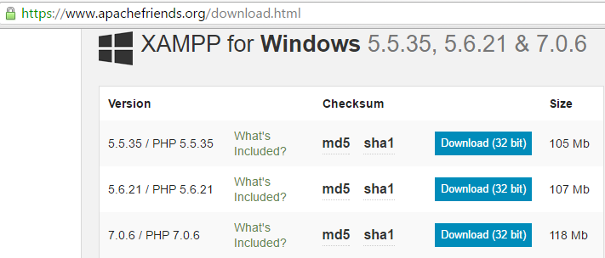

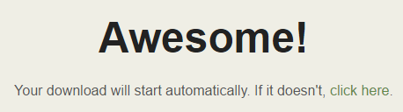

Na het downloaden klik je op de exe:

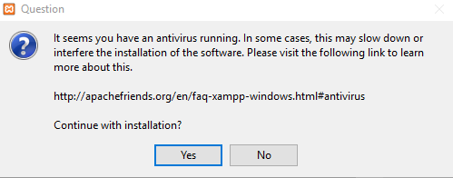

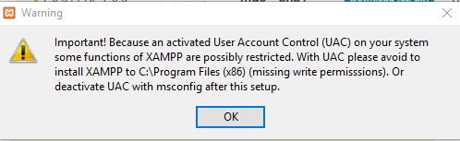

Klik op NEXT

We kiezen de benodigde functies. We hebben niet alles nodig voor dit project

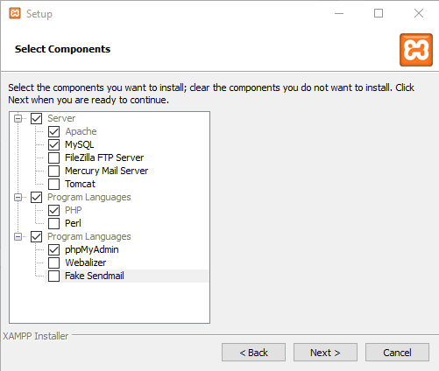

Kies een map waar je de installatie wilt doen.

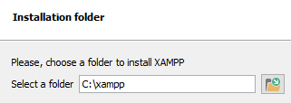

Klik next tot het geïnstalleerd is en open het programma.

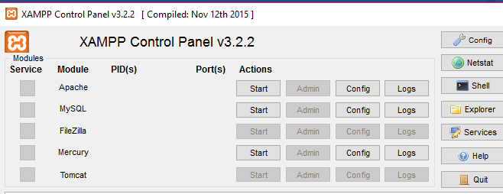

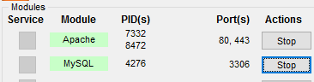

Je start de Apache en MySQL modules. Als er errors zijn ivm de poorten zijn er enkele oplossingen.

1. Meestal gebruikt Skype dezelfde poorten als apache. Zet Skype af voor je XAMPP opstart.
2. In de config file de poorten wijzigen naar beschikbare poorten
3. Google je probleem.

Surf na het succesvol aanzetten van de modules naar localhost in je webbrowser.

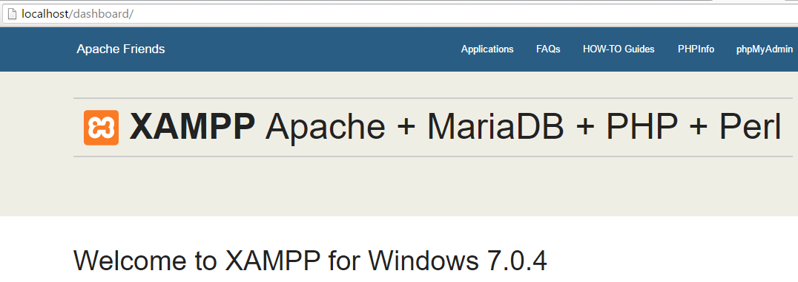

Het werkt!

Om vervolgens een website te zien zet je alle bestanden in de htdocs van je installatiemap.

Ons project zit in volgende map:

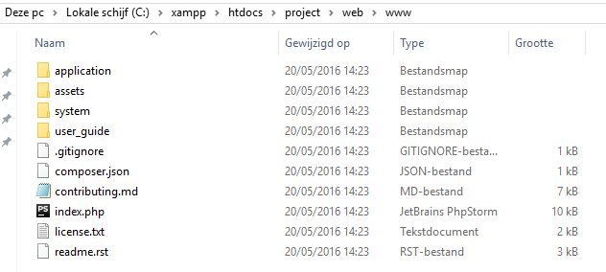

En in de webbrowser:

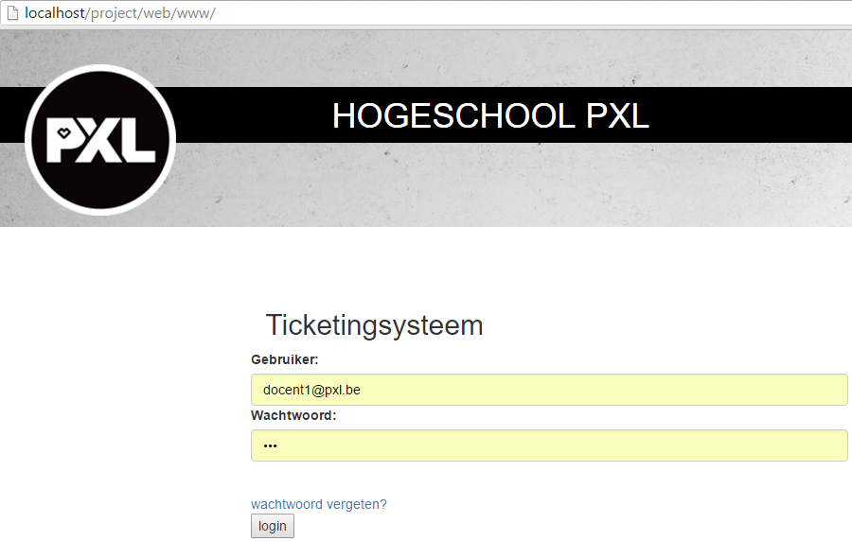

# Database

De database is een MySQL database. Het is een betrouwbare en relationele database. Deze wordt lokaal gedraaid.

We hebben de module MySQL al aangezet in XAMPP. Bezoek de db in je webbrowser:

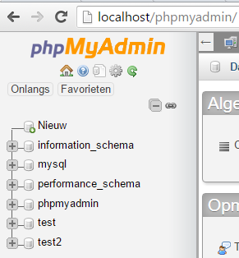

Klik op nieuw en geef een naam aan je database en klik op aanmaken.

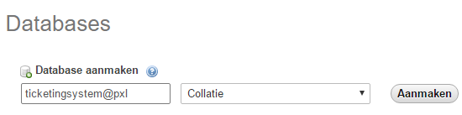

Klik links op de database.

## Database importeren

Je klikt op importeren en dan kies je het bestand.

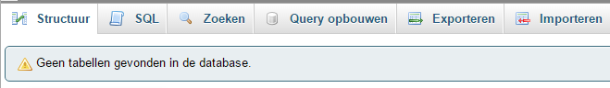

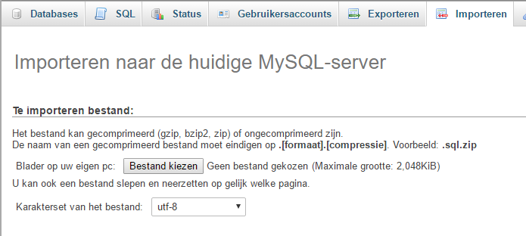

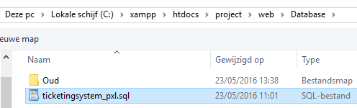

Je selecteert het SQL bestand.

Je scrolt na het openen naar onder en klikt op starten.



